Торжественная линейка,
посвященная празднику Первого звонка.
1 сентября 2017года в МБОУ СОШ №25 ровно в 08.30 началась торжественная линейка, посвящённая Дню знаний. Линейка началась с торжественного поднятия флага РФ и Кубани, поздравлений ребят - ведущих, директора школы с новым учебным годом.
Главными героями торжества стали, впервые перешагнувшие порог школы 97 первоклассника и сорок восемь одиннадцатиклассников, для которых это последний в их школьной жизни День знаний.
Почётными гостями торжественной линейки были Глава Анастасиевского сельского поселения Семко А.Г., заместитель начальника УО Славянский район Иванов С.А ,Отец Артемий Свято- Анастасиевского храма, ветераны педагогического труда Мушта В.М.И Глебова В.И.
Директор школы Наталия Михайловна Дербенянц поздравила собравшихся с Днём знаний и пожелала здоровья, успехов в учёбе, старания, терпения, мира и добра.
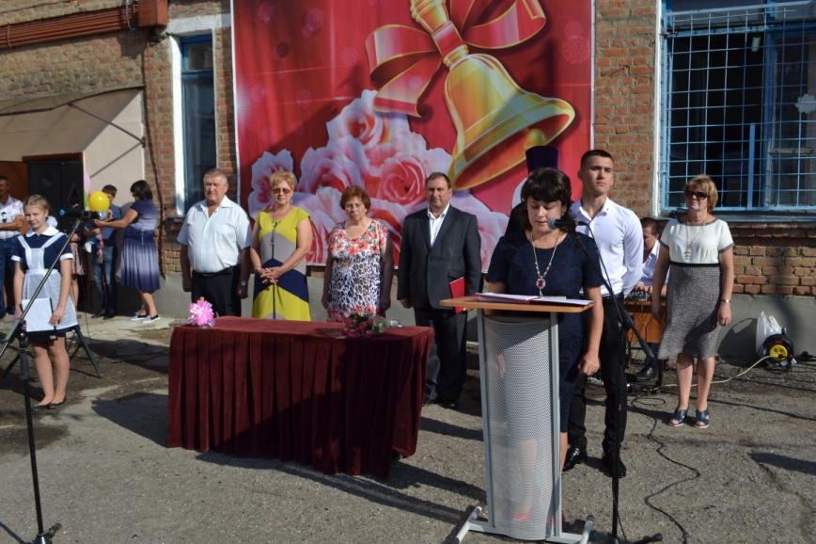

Самые маленькие виновники торжества были в первых рядах. Здесь – царство букетов и белых бантов. Первоклассники впервые прочитали стихотворения, посвященные первому дню в первом классе.

В этом учебном году открыли 2 класса казачьей направленности
1 «В» классный руководитель Вечерняя Т.В. и 5 «В» классный руководитель Вечерний Е.И.
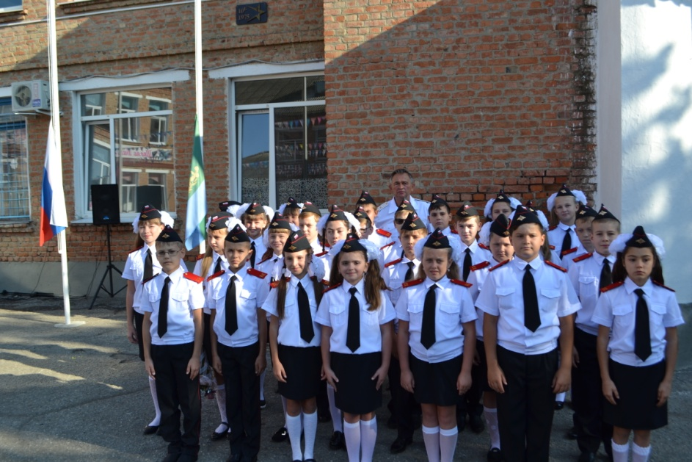
Одиннадцатиклассники поздравили первоклашек, вручили им памятные подарки. По сложившейся традиции для всех присутствующих прозвенел звонок на первый урок, который дали ученик 11 класса Дорофеев Игорь и ученица 1 класса Стратий Злата. 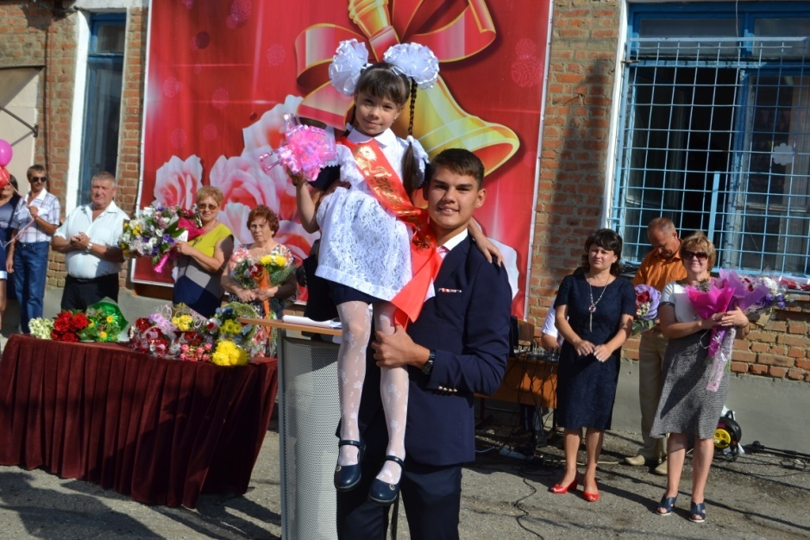
Первый звонок проводил первоклассников на первый в их жизни урок. Традиционный «колокольчик» возвестил о начале нового учебного года.

В этот же день были проведены классные часы, посвящённые6 «80-летие образования Краснодарского края :история и современность»
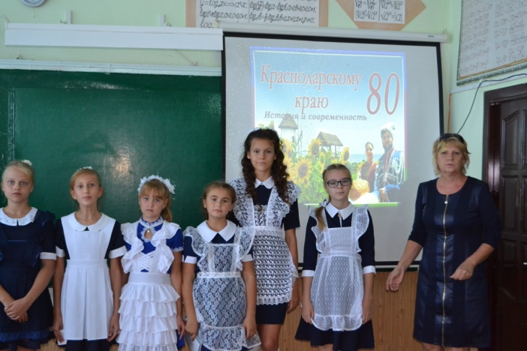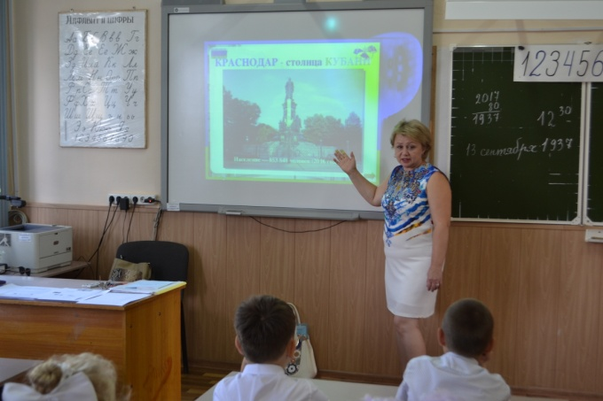.
Впереди у детей – занятия, внеклассные мероприятия, словом, интересная школьная жизнь. Уверены, учебный год станет успешным для нашей любимой двадцать пятой школы!
Во время проведения акции "Перекресток!" учащимся 1-8классов были вручены памятки –буклеты. Цель которой изучить и повторить Правила дорожного движения; напомнить учащимся о важности соблюдения Правил дорожного движения; заложить основы безопасного поведения на дорогах. Для этого в каждом классе прошли открытые занятия по изучению ПДД с использованием тематического материала от «Зебры».
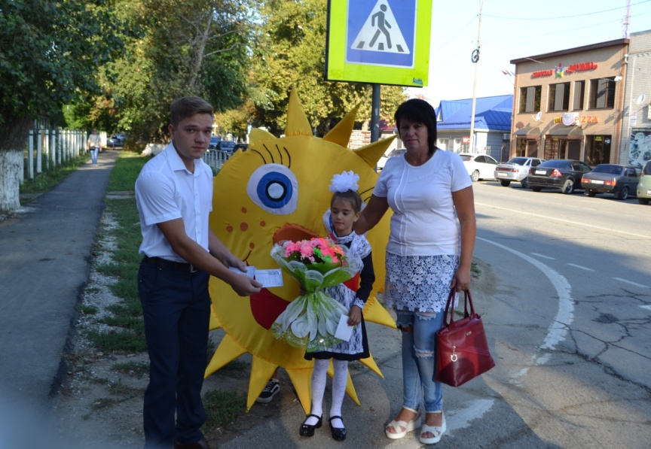
Заместитель директора по ВР Н.Ю.Титаренко

